ИНФОРМАЦИОННЫЙ ЛИСТ
Вирусный гепатит А
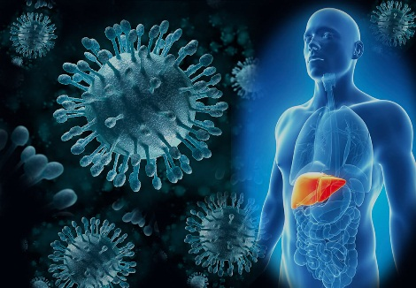
Вирусный гепатит А - острое инфекционное заболевание.
Гепатит «А», как и кишечные инфекции, называют болезнью немытых рук. Заболевание широко распространено в странах с низким уровнем гигиенической культуры. Гепатитом «А» болеют люди всех возрастов, но чаще – дети, подростки. Наибольшее число заболеваний приходится на осенне-зимний период. Инкубационный период - от 7 до 50 дней. Источником инфекции при является человек с любыми проявлениями болезни (желтушная, безжелтушная, бессимптомная). Больной человек опасен для окружающих со второй половины инкубационного периода, особенно в первую неделю болезни. Механизм передачи - фекально-оральный (вирус выделяется с фекалиями).

Как можно заразиться вирусным гепатитом А
Вирус может попасть в организм следующими путями:
• с водой - заражение возможно при употреблении инфицированной питьевой воды и купании в зараженной воде;
• с пищей - в результате употребления в пищу салатов, зелени, фруктов и др.;
• при тесном контакте с больными людьми, через инфицированную посуду, игрушки, предметы обихода.
Передаче вируса может способствовать тесный контакт с источником, особенно в условиях крайне низкого уровня личной гигиены. Например, при уходе за больным.

Клиника
С момента заражения до начала болезни проходит от 7 до 50 дней, чаще 1,5-2 недели (классический период = 35 дней). У больного ухудшается аппетит, появляются боли в правом подреберье, тошнота, нередко — рвота, обесцвечивается стул, темнеет моча, появляется желтушность кожи и слизистых, увеличивается печень.
В ряде случаев начало болезни напоминает грипп: повышается температура, появляется насморк, кашель, ломота во всем теле. В этот период больной очень опасен для окружающих, так как вирус особенно интенсивно выделяется из организма. Заболевание может протекать и без проявления желтухи, в стертой, скрытой форме. Безжелтушные формы гепатита «А» встречаются достаточно часто - до 70% случаев.
При появлении первых признаков болезни, не дожидаясь появления желтухи, необходимо обратиться к врачу. Присутствие в группе детского дошкольного учреждения или классе школы больного ребенка создает опасность заражения всего детского коллектива. Самолечение, учитывая опасность заболевания, недопустимо!
В очаге проводится
- изоляция больного (госпитализация в инфекционную больницу);
- устанавливается медицинское наблюдение за лицами, общавшимися с заболевшим дома, по месту учебы, работы;
- в очаге проводится дезинфекция.

Чтобы не заболеть вирусным гепатитом А:
• выполняйте правила личной гигиены - тщательно мойте руки с мылом после возвращения домой с улицы, перед едой и после посещения туалета;
• не употребляйте воду из случайных водоисточников и «из-под крана», пейте воду только кипяченой, помните, что вирус погибает при температуре кипячения (100 градусов) только через 5 минут.
• тщательно мойте овощи, фрукты, ягоды перед употреблением, не приобретайте продукты питания у случайных лиц или в местах несанкционированной торговли;
• в домашних условиях соблюдайте правила гигиены при приготовлении горячих и холодных блюд, сроки годности и условия хранения пищевых продуктов, особенно скоропортящихся, сырые продукты и готовую пищу следует хранить раздельно;
• для обработки сырых продуктов необходимо пользоваться отдельными ножами и разделочными досками;
• тщательно прожаривайте или проваривайте продукты;
• скоропортящиеся продукты и готовую пищу следует хранить только в холодильнике при температуре +2 +6ºС.
Информация подготовлена санитарно-эпидемиологическим отделом
Филиала ФБУЗ «Центр гигиены и эпидемиологии в Алтайском крае в городе Заринске»
659100 Алтайский край г.Заринск, ул. 25 Партсъезда д. 14 корп. 2 Тел.: 8 (38595) 99014
E-mail: zarinsk@altcge.ru
2020 г.

